Seconde 9 - S.V.T. Contrôle n° 8 – jeudi 26 avril 2007
Durée 30 minutes

Question | Critères d’évaluation | Auto évaluation
En utilisant vos connaissances pour exploiter le document proposé montrez que l’activité respiratoire des cellules musculaires augmente au cours d’un effort physique. | Exploiter des documents  - Toutes les affirmations sont justifiées et s’appuient soit sur des connaissances soit sur des valeurs numériques extraites du document.  - Le terme glycogène est défini.  - La relation entre quantité de glycogène et respiration est établie.  - La réponse à la question ci-contre est complète. | 17-20 | 13-16 | 9-12 | 5-8 | 0-4

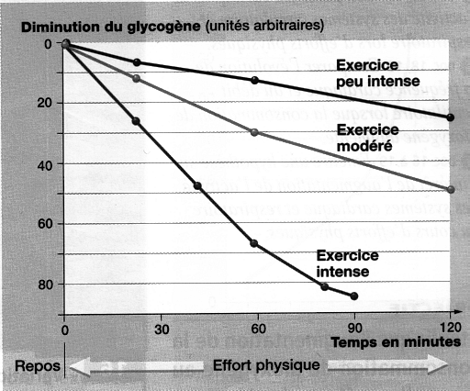
DOCUMENT

Variations de la teneur en glycogène
des muscles des membres inférieurs
en fonction de la puissance de l’effort physique

Les points indiquent les moments où les mesures sont réalisées.

